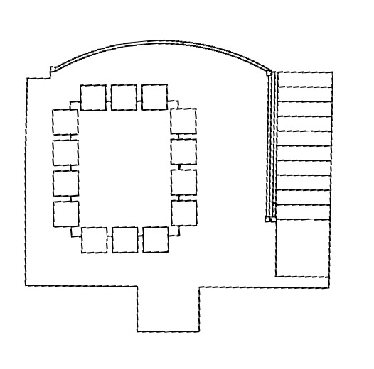1 -   
2 -  
3 -  
4 -  
5 -  
6 -  
7 -  
8 -  
9 -  
10 -  
11 -  
12 -  
13 -  
14 -

14

13

12

11

10

9

8

7

6

5

4

3

2

1